MANUAL DE EQUIPAMENTOS

SEPARADOR ELETROSTÁTICO

LABORATÓRIO DE RESÍDUOS
E ÁREAS CONTAMINADAS

CÓPIA |  | Controlada Nº1 |  | Não Controlada

“Esta cópia será atualizada conforme sejam emitidas suas revisões. Permanece como propriedade do Instituto de Pesquisas Tecnológicas do Estado de São Paulo S.A. - IPT, Laboratório de Resíduos e Áreas Contaminadas, e deve ser devolvida quando solicitado. Não pode ser reproduzido parcial ou totalmente, nem cedido a terceiros sem prévia e formal autorização”.

- CAMPO DE APLICAÇÃO

Esta instrução de operação aplica-se ao processo de separação eletrostática.

- FINALIDADE DO EQUIPAMENTO

Este equipamento tem como finalidade executar a separação de minerais condutores de minerais não condutores através da geração de um campo eletrostático.

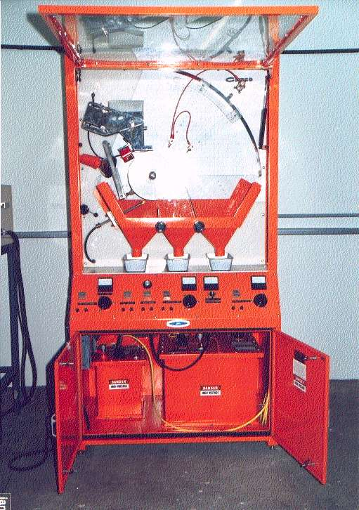
- DENOMINAÇÃO DAS PARTES

Figura 1 - Vista total

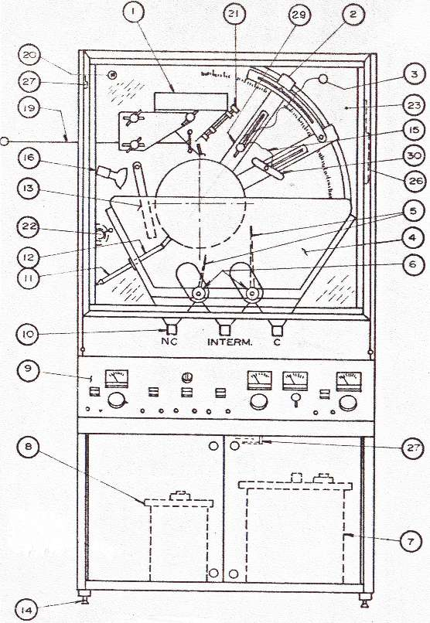
Figura 2 - Denominação das partes do Separador Eletrostático
- Caixa de alimentação por escoamento gravitacional
- Braço de ajuste do eletrodo
- Conexão de alta tensão
- Proteção de acrílico transparente
- Partidores
- Manípulos de ajuste dos partidores (com trava)
- Transformador para corrente contínua
- Transformador para corrente alternada
- Painel de controle
- Conjunto de chutes de descarga
- Suporte do eletrodo de limpeza
- Conjunto do eletrodo de limpeza
- Conjunto da escova
- Pés para ajuste de nível
- Conjunto de cabos de transmissão de alta tensão
- Aquecedor do rolo
- Mancal do rolo
- Correia de transmissão
- Alavanca de controle remoto para Cx. Alim. Grav.
- Conexão alimentador vibratório (opcional)
- Comporta de ajuste da Cx. Alim. Grav
- Alavanca para ajuste da escova.
- Tampa externa de proteção
- Gerador para tacômetro.
- Correia de transmissão p/ gerador do tacômetro
- Braço pressurizado da tampa externa
- Chave elétrica de proteção
- Motor
- Eletrodo DC iônico.
- Eletrodo DC estático.
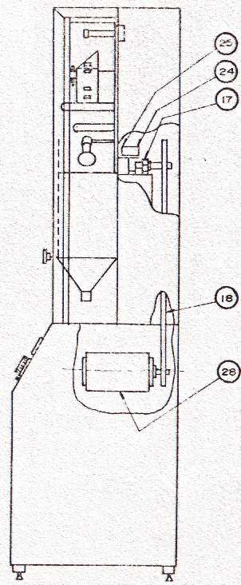
Figura 2 (continuação)

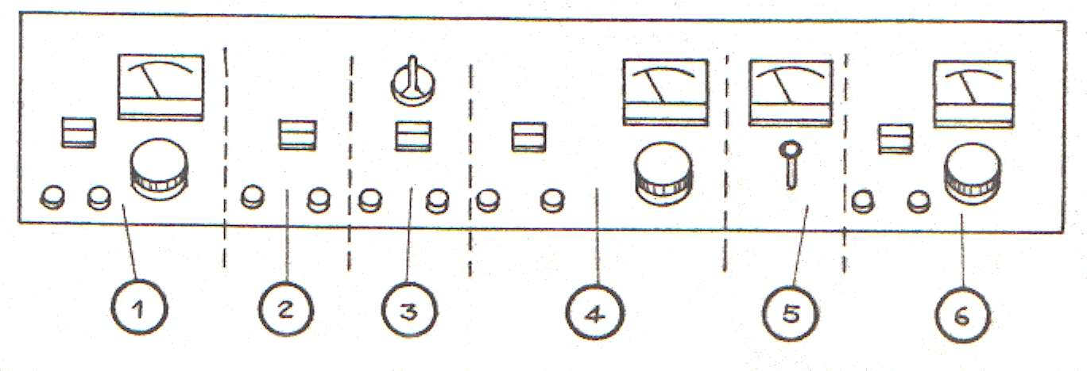
Figura 3 – Painel de controle

N° | Plaqueta | Nome
1 | Roll Speed Control | Sistema de controle da velocidade de rotação do rolo
2 | Roll Heater | Chave do aquecedor do rolo
3 | Vibrator Control | Sistema de controle do alimentador vibratório
4 | DC High Voltage Control | Sistema de controle do circuito de alta tensão – corrente contínua
5 | DC Eletrode Current | Amperímetro do circuito DC – fundo de escala variável
6 | AC High Voltage Control | Sistema de controle do circuito de alta tensão – corrente alternada

- UTILIZAÇÃO DO SEPARADOR ELETROSTÁTICO

  - Certifica-se de que o equipamento está desligado e os controles do painel zerados (totalmente girados no sentido anti-horário).
  - Escolher o rolo e montá-lo.
    - O diâmetro do rolo a ser utilizado deve ser escolhido de acordo com as características do material a ser ensaiado, como mostra a tabela 1.
  - Escolher o tipo de alimentação e montá-la.
  - Escolher o tipo de eletrodo DC e montá-lo.
  - Definir a polaridade dos eletrodos DC e, se necessário, alterá-la.
  - Ajustar o conjunto de chutes e as bandejas de coleta sob os chutes.
  - Ajustar a posição do eletrodo AC.
  - Ajustar a posição da escova.
  - Ligar a chave faca e a chave magnética.
  - Ajustar a vazão de alimentação.
  - Ajustar a velocidade de rotação do rolo e a posição dos partidores.
  - Desligar os controles.
  - Com a saída da caixa de alimentação fechada, colocar o material dentro da mesma. No caso da caixa de alimentação com alimentador vibratório, deixar a saída com aproximadamente ½”.

Tabela 1 – Seleção do Diâmetro do Rolo

Material e faixa granulométrica | Diâmetro do rolo (mm)
Material grosseiro que necessita de alimentador vibratório ou tem distribuição granulométrica muito ampla (relação entre o tamanho da maior partícula e o da menor > 5:1). | 356
Material muito fino. | 356
A maioria material de fácil escoamento e com distribuição granulométrica restrita (relação entre o tamanho da maior partícula e o da menor < 5:1), incluindo-se nesta categoria as areias de praia. | 254
Areias de praia especiais com distribuição granulométrica na faixa –40+200 malhas. | 152

  - Fechar a tampa de proteção externa da parte superior.
  - Ligar o sistema da velocidade de rotação do rolo.
  - Ligar o aquecedor do rolo.
  - Após aproximadamente 40 minutos de aquecimento do rolo, ligar e ajustar o circuito de alta-tensão DC.
    - Para as operações normais o ajuste deve situar-se entre 20000 V e 30000 V, dependendo da proximidade entre eletrodos, rolo e do tamanho de partículas.
Arcos intensos ou prolongadas devem ser evitados pois interrompem a separação. O ajuste potencial só é possível com a tampa externa fechada. O aumento da voltagem deve ser gradual até que as partículas não condutoras passem a ficar “coladas” ao rolo.
  - Ligar e ajustar o circuito de alta tensão AC.
    - O ajuste deve situar-se entre 5000 V e 10000 V, sem deixar que se formem arcos.
O aumento de voltagem deve ser gradual, até que as partículas ‘’coladas’’ ao rolo pela ação dos eletrodos DC passem a se soltar do mesmo.
  - Iniciar a alimentação, abrindo a tampa de descarga da caixa de alimentação através da alavanca externa. Quando estiver usando o alimentador vibratório, ligá-lo.
  - Após o término da operação, desligar o alimentador vibratório, os circuitos de alta tensão AC e DC, o aquecedor e a velocidade de rotação do rolo.
  - Limpar bem as partes do equipamento em que o material pode ter ficado retido, como escova e chutes, juntando os materiais aos produtos correspondentes.
  - Desligar a chave magnética e a chave faca.
  - Controles e preparação final:
    - Velocidade do rolo: pressionar a tecla Start do sistema de controle da velocidade do rolo para ligá-lo. Girar o botão de regulagem da velocidade, acompanhando a operação pelo tacômetro. Para desligar, tecle Stop.

    - Aquecedor: para ligar o aquecedor, apertar a tecla correspondente (Start). Para desligar, aperte Stop.
    - Alimentador vibratório: pressionar a tecla Start do sistema de controle do alimentador vibratório para ligá-lo. Regular a vibração pelo botão de controle. Para desligar, apertar Stop.
    - Alta tensão DC: o botão de regulagem deve estar em zero. Ligar pressionando a tecla On seguida de tecla Reset.
Ajustar a alta tensão pelo botão de regulagem, acompanhando pelo voltímetro e pelo amperímetro do sistema DC.
Para ligar o sistema após interrupção automática por sobrecarga de corrente, basta pressionar a tecla Reset. Para desligar o sistema, pressionar Off.
O fundo de escala do amperímetro pode ser modificado através da chave seletora de fundo de escala, como pode ser observado na tabela 2.

Tabela 2 – Seleção do fundo de escala da corrente DC.

Fundo de Escala | Faixa Indicada (µA) | Tipo de Operação
1x (posição à direita) | 0 – 50 | Uso exclusivo de eletrodo estático.
10x (posição central) | 0 – 500 | Uso de eletrodo iônico sozinho ou com eletrodo estático – regulagem intermediária.
100x (posição à esquerda) | 0 – 5000 | Uso de eletrodo iônico sozinho ou com eletrodo estático – regulagem alta.

    - Alta tensão AC: o botão de regulagem deve estar em zero. Ligar pressionando a tecla On seguida da tecla Reset. Ajustar o botão de regulagem do sistema, acompanhando a operação pelo voltímetro correspondente.
    - Ajuste da velocidade do rolo e ajuste dos partidores: fechar completamente o regulador de vazão da caixa de alimentação, girando a rosca correspondente no sentido anti-horário.
Fechar a tampa de descarga através da alavanca. Introduzir aproximadamente 500 g de material na caixa de alimentação. Regular a velocidade do rolo. Abrir a tampa de descarga.
Abra gradualmente o regulador de vazão até que uma camada fina comece a escoar. Ajustar o partidor maior de produtos de modo que todo material passe sobre o mesmo e caia no chute dos condutores.
A velocidade deve permitir um equilíbrio entre a força centrífuga e o material alimentado no rolo de modo que o efeito da alta tensão não se torne desprezível, prejudicando a separação.
Obs.: Quando partículas não condutoras grosseiras aparecerem na fração intermediária ou na fração condutora, significa que a velocidade do rolo deve ser reduzida, ao passo que a perda de condutores finos significa que a velocidade do rolo deve ser aumentada.

    - Ajuste da vazão de alimentação:
      - Caixa de alimentação por escoamento gravitacional: carregue o material na caixa de alimentação com a tampa de descarga fechada e o regulador de vazão com uma abertura qualquer.
Com o cronômetro na mão, abra a tampa de descarga por 10 segundos e colete o material. Pese a amostra (gramas) e divida este peso por 3 (a largura da caixa de alimentação é 3”). Esse quociente dará um valor em g/10s/pol. Repita o procedimento, alterando a vazão de alimentação através da rosca de regulagem de vazão ate atingir a vazão desejada.
      - Caixa de alimentação com alimentador vibratório: proceder do mesmo modo da caixa de alimentação por escoamento gravitacional, considerando apenas que a vazão deve ser regulada pelo controle do alimentador vibratório no painel.
A abertura de saída da caixa de alimentação deve ser de aproximadamente ½”. Caso não se consiga a vazão desejada ou se a alimentação apresentar problemas, abra ou feche mais a saída da caixa e repita o procedimento até obter o resultado desejado.

- DEVEM SER RIGOROSAMENTE OBSERVADAS AS SEGUINTES RECOMENDAÇÕES, DURANTE A OPERAÇÃO DO SEPARADOR ELETROSTÁTICO

  - O operador deve estar atento aos defeitos que podem ocorrer, assegurando-se de que não está exposto a choques elétricos. Em caso de defeitos mais complicados, deve-se chamar o pessoal técnico.
  - A alta tensão utilizada nos circuitos AC e DC deste separador é perigosa e pode ser fatal. Este separador foi projetado de modo a prevenir choques acidentais quando adequadamente utilizado. Entretanto, nenhum projeto pode tornar seguro um equipamento que não é utilizado com cuidado.
  - O transformador do circuito de alta tensão AC e o retificador do circuito de alta tensão DC foram preenchidos com óleo isolante. Se estes recipientes forem esvaziados, deve-se enchê-los novamente antes de operar o equipamento.
  - O equipamento deve ser aterrado ligando-se o terminal terra da caixa de força a um ponto apropriado no laboratório. Neste laboratório, o equipamento já se encontra aterrado através do fio terra da rede.
  - Na tampa externa de proteção da parte superior e na porta da parte inferior do equipamento existem contatos de segurança. Os circuitos de alta tensão não funcionarão a menos que todas as partes esteja corretamente fechadas.
  - Tanto o circuito AC quanto o circuito DC possuem um dispositivo para desligar automaticamente o equipamento caso a corrente no circuito secundário de alta tensão exceda a 3 mA. Esse limitador de corrente deve ser testado na instalação e na manutenção:
    - Certificar-se de que o equipamento está desligado.
    - Posicionar o eletrodo iônico DC a 25 mm (1”) de distância do rolo aterrado.
    - Fechar a tampa frontal da parte superior.

    - Ligar o circuito de alta tensão DC.
    - Aumentar a voltagem até formar um arco entre o eletrodo e o rolo.
    - Continuar a aumentar a voltagem. Um aumento contínuo deverá resultar em um interrompimento automático do funcionamento do circuito.
    - Repetir o mesmo procedimento para o circuito AC, posicionando o eletrodo de limpeza a 7 mm (¼”) do rolo.

- INSTRUÇÕES DE MANUTENÇÃO

  - Correias: Abrir a tampa traseira do equipamento e verificar as condições das correias do rolo e do tacômetro. Se estiverem endurecidas ou apresentarem rachaduras devem ser substituídas, pois podem causar flutuação na velocidade do rolo e vibração excessiva. A inspeção deve ser feita pelo menos uma vez ao ano.
  - Lubrificação: Há somente dois pontos de lubrificação localizados nos mancais. Fazê-la ao menos uma vez por ano, e utilizar graxa de boa qualidade.
  - Limpeza: É recomendável que o equipamento seja limpo após a conclusão de uma série de ensaios com um determinado material. Isto permite evitar contaminações e garante vida útil para o equipamento. As partes recomendadas para a limpeza são:
    - Conexão de alta tensão e isolante.
    - Caixa de alimentação.
    - Eletrodos DC.
    - Rolo e parte posterior dos suportes e braços dos eletrodos.
    - Para limpar a escova adequadamente, retire a mesma da guia.
    - Chutes de descarga, partidores e eletrodos AC.
    - Prateleira abaixo dos chutes.
    - Para limpar o painel de controle utilizar apenas pincel macio. Não limpar com ar comprimido, pois o mesmo pode forçar a entrada de partículas nos medidores, causando obstrução dos ponteiros ou leituras incorretas.
    - Limpar a proteção de acrílico transparentes dos chutes, o interior do separador e as partes externas com um pano limpo ligeiramente úmido.
  - Filamento do eletrodo: Para substituir o filamento, remova todas as partes do antigo filamento.
Corte 200 mm de filamento novo. Enrole uma das partes do filamento algumas vezes nos furos da extremidade menor para fixá-lo, passe-o sobre a extremidade de forma que se encaixe na ranhura . Então passe a outra ponta pelo furo da extremidade maior e a seguir pelo furo do pino do parafuso . Afrouxe a contraporca e gire o parafuso para que o filamento se enrole no mesmo até ficar esticado.
Certificar-se que o filamento ainda está passando pela ranhura da outra extremidade. Se estiver, aperte a contraporca para fixar o parafuso.

É importante que o filamento fique reto e paralelo ao corpo principal. Dobras e flexões devem ser evitadas. A utilização de eletrodos diferentes dos especificados podem modificar a performance do separador e a vida útil dos eletrodos.
O filamento de tungstênio montado nos eletrodos AC e DC possuem diâmetro de 10 mm, projetados para resistir aos efeitos corrosivos da ionização.
  - Óleo isolante: Nos transformadores utiliza-se o óleo isolante A para transformador (TEXACO).
  - Verificação dos defeitos:
    - Para todos os problemas: Verificar a entrada de força (cabo de ligação de chave faca à rede), se a faca está na posição superior, se os fusíveis estão adequadamente colocados na caixa da chave faca, devendo trocá-los quando necessário.
    - Quando o rolo não girar: verificar se o rolo gira livremente com a mão. Se estiver preso, pode haver interferência da caixa de alimentação, dos partidores ou da escova, devendo ajustar quando necessário. Se girar livremente, verificar se a correia está partida. Ou então deve-se trocar os dois fusíveis do sistema de controle da velocidade do rolo instalando no painel.
    - Se o aquecedor não ligar, deve-se trocar a lâmpada.
    - Se o alimentador vibratório não funcionar, verificar se não está pegando no rolo ou obstruído pelo material a ser alimentado, ou ainda verificar se a conexão entre o alimentador vibratório e a tomada é a mesma.
    - Se os circuitos de alta tensão não funcionarem, verificar se a tampa superior e as portas inferiores estão adequadamente fechadas, se os botões de controle AC e DC não estão totalmente girados no sentido anti-horário, se os eletrodos ou seus filamentos não estão em contato com o rolo ou qualquer outra parte do equipamento.
Para operar o equipamento após uma situação de sobrecarga de corrente, apertar somente RESET. Para prevenir nova sobrecarga, diminuir a voltagem ou reposicionar os eletrodos. Verificar as conexões dos circuitos de alta tensão.
    - Se o tacômetro não funcionar, verificar se a correia está partida.
  - Procedimento para troca do rolo:
    - Girar a porca de fixação no sentido horário para tirá-la.
    - Retirar o rolo.
    - Colocar o rolo escolhido para a execução do ensaio.
    - Recolocar a porca girando-a no sentido anti-horário.
OBS: O aperto da porca deve ser estritamente necessário para evitar que o rolo deslize sobre o eixo durante a execução do ensaio. Ao trocar o rolo , as posições da caixa de alimentação, dos eletrodos, dos partidores, do conjunto de chutes de descarga e da escova devem ser modificadas para que fiquem compatíveis com o novo rolo.

  - Troca dos eletrodos DC:
    - Remover a porca de fixação e deslizar o eletrodo até sair de seu eixo.
    - Para colocar o eletrodo seguir o caminho inverso.
    - Afrouxar as borboletas de fixação dos braços pivoteados.
    - Posicionar o eletrodo iônico a 60º da horizontal.
    - Posicionar o eletrodo estático a 35º da horizontal.
    - Reapertar as borboletas de fixação dos braços pivoteados.
    - Afrouxar o suporte dos eletrodos e movê-los até uma distância de 50 mm (2’’) da superfície do rolo.
OBS : Essa distância deve ser medida do ponto no eletrodo mais próximo ao rolo. Ao posicionar os eletrodos, lembrar que os mesmos não devem interferir com a trajetória natural das partículas.
    - Polaridade dos eletrodos DC: A polaridade dos eletrodos DC pode ser invertida, quando a aplicação assim o exigir. Portanto, basta inverter os cabos ligados aos terminais + e - , no tanque do retificador para corrente contínua (DC).
Antes de inverter a polaridade, certificar-se de que a chave elétrica do equipamento encontra-se desligada.
  - Troca dos eletrodos AC (limpeza):
    - Afrouxar os parafusos de fixação do suporte do eletrodo de limpeza (AC).
    - Posicionar o conjunto até que o fio do eletrodo fique a aproximadamente 12 mm (½’’) da superfície do rolo.
  - Seleção da caixa de alimentação:
    - Caixa para escoamento gravitacional: Quando utilizada com os rolos de 254 e 356 mm, o suporte da caixa de alimentação deve ser posicionado com a parte da cunha voltada para cima. Quando utilizada com o rolo de 152 mm, o suporte da caixa de alimentação deve ser posicionado com a parte da cunha voltada para baixo.
As duas borboletas de fixação no lado esquerdo do suporte permitem o movimento da caixa de alimentação nos sentidos vertical e horizontal.
      - A regulagem da vazão é feita através de uma rosca. Girando-a no sentido anti-horário, diminui-se a abertura de saída, e vice-versa.
      - A tampa de vazão de descarga pode ficar aberta ou fechada, movimentando-a através de uma alavanca.
Há dois tamanhos de alavanca: uma menor, para ser usada enquanto o circuito de alta tensão estiver desligado, e uma maior, para controle remoto, para dar início a alimentação com circuito de alta tensão ligado. Esta última deve ser montada junto a caixa de alimentação, através de dois furos na lateral esquerda da proteção de acrílico.
    - Caixa de alimentação com alimentador vibratório:
      - Para instalar essa caixa, remova todo o conjunto da caixa de alimentação por escoamento gravitacional, inclusive o suporte da caixa. Instalar a caixa com alimentador vibratório.
O cabo de força deve ser conectado na tomada localizada no canto esquerdo superior do separador.

  - Conjunto dos chutes de descarga: Deve ser posicionado de acordo com o tamanho do rolo. Dos dois lados do painel traseiro, na porção inferior, existem escalas numeradas de acordo com o tamanho do rolo.
    - Para modificar a posição do conjunto chutes, afrouxar as duas borboletas de fixação existentes nas extremidades do mesmo e movimentá-lo para cima ou para baixo, conforme o caso.
Antes de movimentar o conjunto de chutes retirar o eletrodo de limpeza de sua posição para evitar que sofra choques.
  - Partidores: Há três tamanhos de partidores (10,15 e 22 cm de altura). Para movê-los, deve-se afrouxar a trava e então movimentá-lo pelo manípulo correspondente.
Quando a separação já estiver relativamente definida, os partidores são usados para um ajuste fino do corte dos produtos.
    - O partidor de 15 cm de altura só é utilizado quando a separação é difícil, permite obter uma fração maior de não condutores. Deve ser encaixado sobre o partidor menor.
    - Os outros dois partidores são usados para regular os produtos: Condutores (a direita), Intermediário (ao centro) e Não Condutores (a esquerda).
  - Aquecedor: Consiste de uma lâmpada infra vermelha usada para aquecer o rolo, aumentando o efeito de colagem.
É importante manter o rolo aquecido quando o material a ser separado for areia de praia ou contiver minerais pesados. Nestes casos, o material deve ser aquecido a 100/ 120°C para que haja separação.
  - Escova: A pressão da escova para limpeza sobre a superfície do rolo é controlada por um manípulo e uma trava (alavanca).
Dependendo do tamanho do rolo deve-se posicionar a escova de maneiras diferentes.
Além da regulagem de pressão, pode-se trocar a posição da escova no suporte com o auxílio de duas guias, uma superior e outra inferior.

